ЗАВТРАК  (1-4; 5-9;10-11 классы)  Омлет натуральный  Кукуруза консервированная  Чай с сахаром и лимоном  Шоколад  Хлеб ржано-пшеничный  ЗАВТРАК 2  Плоды свежие (Яблоки) | 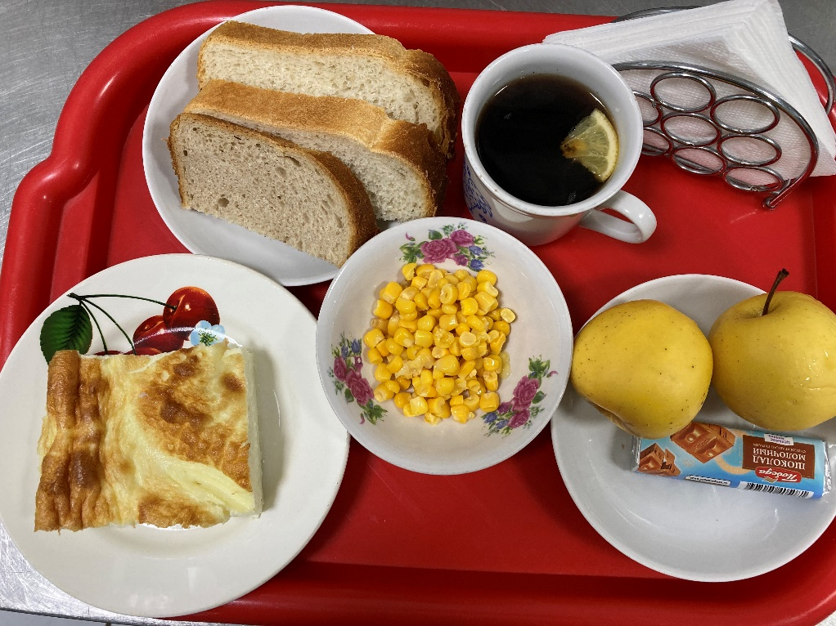
Обед  (1-4; 5-9;10-11 классы)  Томаты  Суп картофельный с бобовыми  Рагу овощное с мясом  Компот из чернослив  Хлеб пшенично-ржаной | 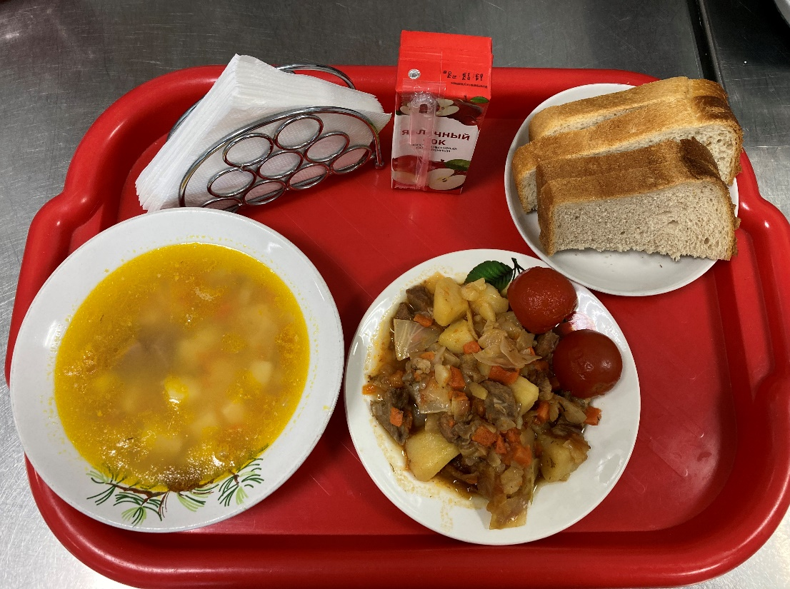
09.01.2024

